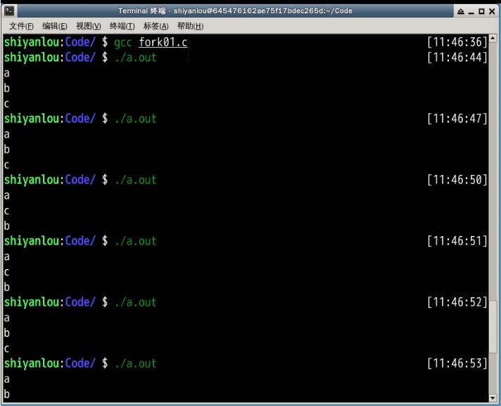

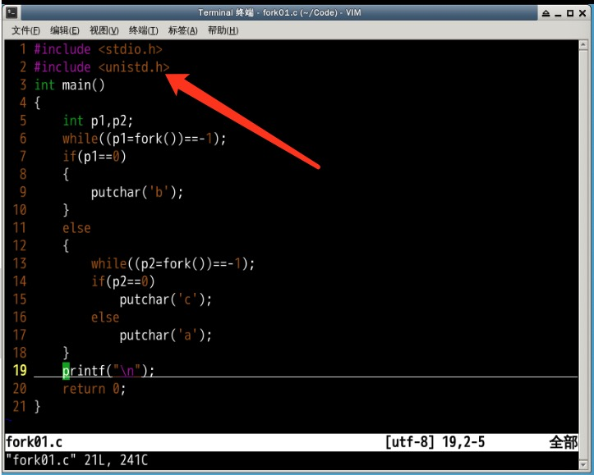

原因分析：当代码执行到第5行时，p1=0,p2=0，代码执行行到第6行，开一个p1进程，p1!=0,也不等于-1，第7行不会执行，进入等待，进入到else第13行执行开p2进程，由p1!=0,也不等于-1，第15行不会执行，进入else执行行第 17行输出a,接着p1进程执行完毕，p1=0,输出b,p2进程执行完毕,p2=0,输出c。多核CPU情况下开启子进程随机，顺序不固定。

